INDICAÇÃO Nº 1313/2020

Sugere ao Poder Executivo Municipal que verifiquem a possibilidade de providenciar a colocação de um contêiner de lixo na Rua Carlos Guilherme Foster próximo ao nº 307 no Cruzeiro do Sul. (Foto anexa).

Excelentíssimo Senhor Prefeito Municipal,

Nos termos do Art. 108 do Regimento Interno desta Casa de Leis, dirijo-me a Vossa Excelência para sugerir ao setor competente que verifiquem a possibilidade de providenciar a colocação de um contêiner de lixo na Rua Carlos Guilherme Foster próximo ao nº 307 no Cruzeiro do Sul. Justificativa:

Fomos procurados por munícipes solicitando essa providência, pois, o referido contêiner facilitará a coleta de lixo no local.

Plenário “Dr. Tancredo Neves”, em 05 de Junho de 2020.

José Luís Fornasari

“Joi Fornasari”

- Vereador -

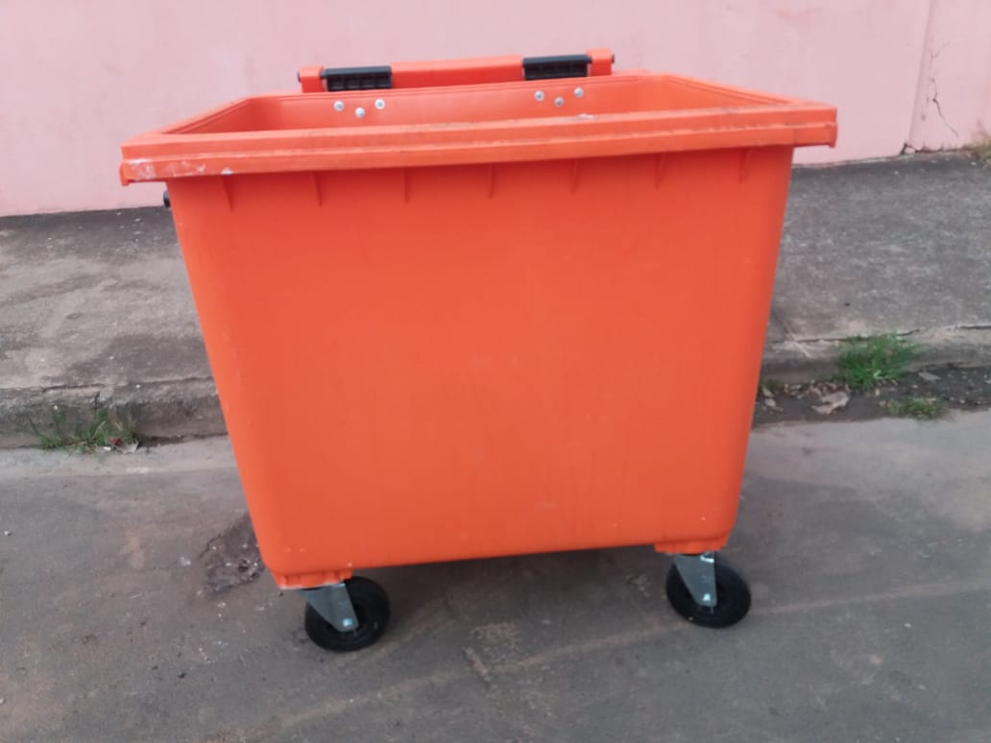

Sugere ao Poder Executivo Municipal que verifiquem a possibilidade de providenciar a colocação de um contêiner de lixo na Rua Carlos Guilherme Foster próximo ao nº 307 no Cruzeiro do Sul.

